Муниципальное бюджетное дошкольное образовательное учреждение
«Детский сад № 20 имени 1 Мая города Евпатории республики Крым»

Конспект

непосредственно образовательной деятельности

«По щучьему велению, по моему хотению…»

(подготовительная к школе группа)

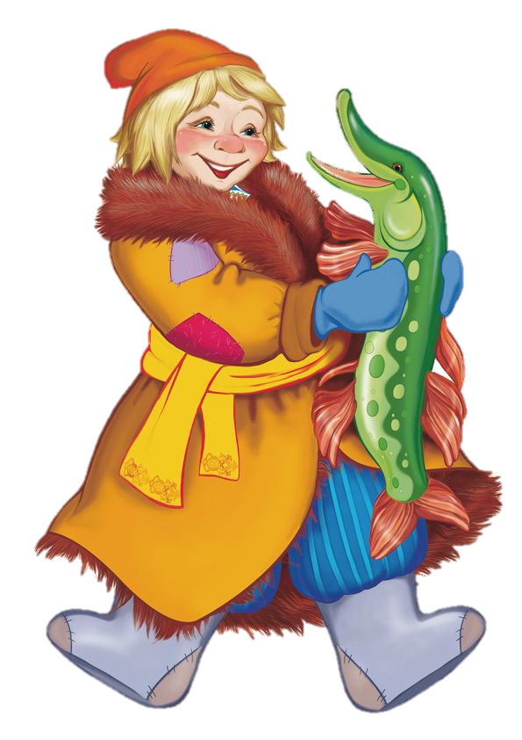

Агапитова Лариса Петровна

воспитатель
первая квалификационная категория

2019 год
Образовательные области: «Познавательное развитие», «Социально-коммуникативное развитие», «Речевое развитие», «Художественно-эстетическое развитие», «Физическое развитие».
Интеграция видов деятельности: познавательная, игровая, коммуникативная, двигательная, восприятие художественной литературы.
Вид занятия: интегрированное.
Возрастная группа: подготовительная к школе группа.
Образовательные технологии: использование ИКТ, здоровьесберегающие технологии
Формы образовательной деятельности: проблемная ситуация, решение проблемной ситуации, беседа, дидактические упражнения, игровые упражнения, использование художественного слова.
Цель: закрепить знания, умения и навыки детей, сформированные на занятиях по обучению грамоте.
Задачи:
Образовательные:
- продолжать формировать представления о предложении (без грамматического определения); упражнять в членении простых предложений (без союзов и предлогов) на слова с указанием их последовательности, составлять графическую схему к ним;
- совершенствовать умение осуществлять звуковой анализ слова, упражнять в умении различать гласные и согласные (твердые, мягкие) звуки;
- самостоятельно находить слова с определенными звуками, звуками в начале и конце слова;
- упражнять в умении делить слова на слоги, подбирать слова с заданным количеством слогов.
Развивающие:
- развивать слуховое и зрительное внимание, сообразительность, фонематическое восприятия, логическое мышление;
- развивать речь, мыслительную активность;
- умение отвечать на вопрос воспитателя полным ответом.
Воспитательные:
- воспитывать стойкий интерес к знаниям;
- умение слушать педагога и сверстников, желание и умение работать в коллективе.
Оборудование: использование ИКТ, перчаточная кукла Емеля, плоскостное изображение ведер со схемами предложений, картинка сани, картинки для д/у «Вагончики слов», «Он, она, оно, они», мини тетради на каждого ребенка, простые карандаши, цветные карандаши, фишки для звукового анализа.

Предварительная работа: занимательные игры и упражнения со звуками, слогами, составление схем предложений, индивидуальная работа по совершенствованию звукового анализа слов, деление слов на слоги, чтение русской народной сказки «По щучьему велению», беседа по содержанию.

Ход занятия

Вводная часть занятия: организация группы.
В.: Ребята, к нам сегодня на занятие пришли гости. Это учителя начальной школы № 12. Давайте с ними поздороваемся: приветствие «Доброе утро».

В.: Сегодня у нас необычное занятие. Я получила письмо, а от кого оно не знаю. Давайте узнаем, кто его написал, отгадав загадку.
Слайд №1
Загадка:
По первому морозцу,
По первому снежку
Кто на печке едет,
Лежа на боку?
В.: Про кого эта загадка? (Про Емелю).
Слайд №2
В.: Правильно, это Емеля.
Слайд№3
А вот и письмо от Емели:
Здорово, ребятишки, девчонки и мальчишки!
Звать меня Емеля.
Величать, опять же Емеля!
Эй, детишки-ребятишки!
Вы, наверно, шалунишки?
Вам бы прыгать, да скакать,
Не читать и не писать?
И друзей не выручать?
Если будет время
Помогите Емели.
У Емели беда
Уплыла щука неизвестно куда.
В.: Ребята, Емеля попал в беду, от него уплыла щука. Но как мы можем ему помочь, если не знаем, что произошло. А давайте позовем самого Емелю. А помогут нам волшебные слова щуки. Давайте все вместе скажем:
«По щучьему велению,
По нашему хотению,
Появись Емеля в нашей группе».
(Дети дружно проговаривают слова).
(Появляется Емеля на печи).
В.: Вот и Емеля появился. Ребята, а на печи Емели какая-то записка приклеена. Давайте прочитаем: «Ты не выполнил задания. Я не буду больше помогать тебе, пока ты не будешь учиться. Щука».
В.: Вот в чем дело оказывается. Щука желает, что - бы Емеля был умным. Ребята давайте поможем выполнить задания, которые приготовила для него щука, и покажем Емеле, какие вы умные и сколько всего знаете. Вы согласны, ребята? (Да). Емеля, а ты согласен заниматься вместе с ребятами и учиться у них? А выполнять задания от Щуки будем на приготовленных ею мини тетрадях.
В.: Давайте вспомним, как начиналась сказка? (Дети пересказывают начало сказки).
Дети: Да. Пошел Емеля на речку за водой…
Слайд № 4
В.: Правильно. Вот и ведра стоят. Но домой они не пойдут, пока мы с вами не выполним задание. На ведрах составлены схемы предложений. На ведре под каким номером схема предложения составлена правильно? Емеля, как ты думаешь…
Ребята, а как вы думаете, на ведре под каким номером схема предложения составлена правильно? Почему?
Выполняем первое задание, придуманное Щукой: послушать рассказ и составить схемы предложений этого рассказа. Рассказ называется «Зима».
«Наступила зима. Речку сковало льдом. Возле проруби рыбачат рыбаки». (ребенок у доски выполняет задание)
- Как называется рассказ?
- Сколько предложений в рассказе?
- Какое первое предложение?

В.: Молодцы, ребята. Вы успешно справились с первым заданием.
О чем еще просили жены братьев Емелю? (Наколоть дрова и затопить печь).
Слайд № 5
Но дрова сами в печь тоже не пойдут, пока не будет выполнено следующее задание.
Смотрим на следующее задание в нашей мини тетради. Слайд № 6
- Желтым цветом обвести картинки, в названии которых встречается звук [н] – коньки, олень, носки, неваляшка;

- Зеленым цветом обвести картинки, которые начинаются со звука [в] – ведро, ваза, волк, верблюд;

- Синим цветом обвести картинки, которые заканчиваются со звука [с] – кактус, глобус, абрикос, матрос.

В.: А что дальше было в сказке? (Емеля поехал в лес за дровами).
Слайд № 7 (Сани)
В.: Правильно. Выполняем следующее задание щуки: звуковой анализ слова – «сани». (Ребенок у доски выполняет задание)
- Сколько звуков в слове «сани»?
- Какой первый, второй… звук в слове «сани»?
- Сколько согласных звуков в слове «сани»?
- Сколько согласных твердых, мягких?
- Сколько гласных звуков?
- Сколько слогов в слове «сани»? Как вы определили?

Но чтобы справиться с другими заданиями, давайте с вами проведем физкультминутку и отдохнем немного.
Физкультминутка:
За дровами мы идем
И пилу с собой несем (ходьба).
Вместе пилим мы бревно,
Очень толстое оно (махи руками вперед - назад).
Чтобы печку протопить,
Много надо напилить (наклоны в стороны).
Чтоб дрова полезли в печку,
Их разрубим на дощечки (Дети делают движения, словно колют дрова).
А теперь их соберем
И в сарайчик отнесем (приседания).
После тяжкого труда
Надо посидеть всегда (дети садятся).

В.: Отдохнули с вами немного и продолжаем наш путь. Что же было дальше? (Емеля поехал на печи к царю).
В.: Правильно вы сказали, что Емеля поехал к царю на печи.
Слайд № 8
Вот печка. Но она не поедет, пока вы не разделите слова на слоги. На печке у Емели есть различные картинки, расставите картинки в вагончики по количеству слогов в слове.
(Ребенок у доски выполняет задание).

В.: Молодцы, вы хорошо справились с этим заданием. А знаете, что было дальше? (Царь посадил Емелю с царевной в бочку, засмолил ее и бросил в море).
Слайд№ 9
В.: Правильно. Вот эта бочка. Чтобы Емеля с царевной вышли из нее на берег нужно выполнить следующее задание.
- В каждой картинке выделить первый звук и соединить эти звуки в новое слово.

В.: Молодцы. И с этим заданием вы справились. Ребята, а вот и прорубь, в которой Емеля поймал щуку. Сейчас я посмотрю, может щука там. (Достаю записку). Ребята, давайте прочитаем, что щука написала. Читаю:
«Ребята, у меня есть задание и для вас. Выполните его, и Емеля снова сможет воспользоваться волшебными словами».
В.: Ребята, нам только остается выполнить пожелание щуки.
Д/у «Он, она, оно, они». В каждом домике живут предметы, о которых можно сказать он, она… (два ребенка у доски выполняют задание)
- Про какие предметы можно сказать он, она…

В.: (Обращаюсь к Емеле). Вот Емеля ребята выполнили все задания, потому что они хотят быть самыми умными.
Емеля: Спасибо вам ребята, вы помогли мне справиться с заданиями. Я буду учиться и стану таким же умным как вы. А за то, что я так старался… по щучьему велению… хочу конфетку. А щука меня простила, и она обещала мне помогать. По щучьему велению… хочу конфет для всех ребят».

Итог занятия: Понравилось вам путешествовать по сказочной стране и помогать Емеле? Какое задание от щуки было самым интересным? Какое задание вам показалось самым сложным? А какое было самым легким? А как вы думаете, почему вы справились со всеми заданиями? Я вас всех благодарю за активное участие в занятии.

